天下第一雄关——嘉峪关
清华大学航天航空学院 计自飞
嘉峪关位于甘肃省河西走廊的西端，是明长城的西端起点，也是古丝绸之路上的交通要塞。嘉峪关始建于明洪武五年，先后经168年时间的修建，它与东端的山海关遥相呼应，成为明代万里长城沿线的最为壮观的关城，因此，也被称为“天下第一雄关”。由于嘉峪关重要的历史价值，它在1961年被国务院定为第一批全国重点文物保护单位，在1987年就被联合国教科文组织列入《世界文化遗产名录》。
嘉峪关是明代万里长城沿线保存程度最为完好的一处古代军事关隘，距今已有近六百年历史。嘉峪关东连酒泉、西接玉门、背靠黑山、南临祁连，是明朝及其后期各代，长城沿线的重要军事要塞，素有“中外钜防”、“河西第一隘口”之称。民族英雄林则徐因禁烟而被贬新疆时，曾路过此关，见其形势险要，雄伟壮观，便题诗赞扬：“严关百尺界天西，万里征人驻马蹄。飞阁遥连秦树直，瞭垣斜压陇云低。天山巉削摩肩立，瀚海苍茫入望迷。谁道崤函千古险，回看见只见一丸泥。”这首诗极言嘉峪关的威武与雄壮。他还说：“除是卢龙山海险，东南谁比此关雄。”指出这关真乃“天下第一雄关”。
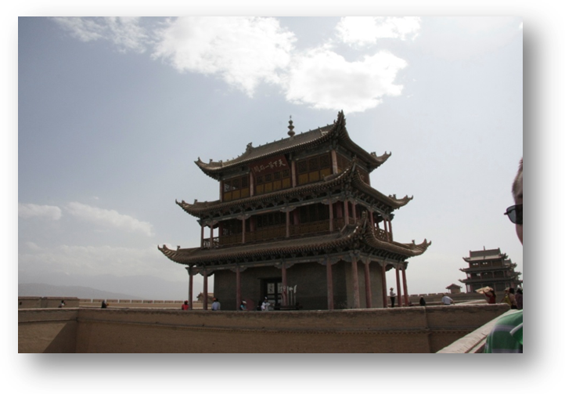
天下第一雄关——嘉峪关
据导游介绍，关于嘉峪关还有很多有趣的传说，给我印象最深的是关于“定城砖”的传说。相传明朝正德年间，朝廷下令修筑嘉峪关，有一位叫做易开占的著名工匠因为精通算学，而被任命为负责修关的总工程师，他精通九九算法，但凡修房造屋，只要经他预算，用工用料就十分准确和节省。朝廷监督修关的监事官这下可不高兴了，他本想趁机捞一把，没想到却遇到了如此厉害的匠人。于是他准备刁难易开占，要他准确计算出修嘉峪关的用砖数量，如果多出一块或少了一块砖，都要砍易开占的头，还要扣掉所有工匠的工钱并罚三年劳役。几年后工程竣工了，还真的多出一块砖来，怎么办？易开占思索后，便把他放在西翁城门楼后檐台上。监事官发觉后大喜，哪知易开占却说：“这块砖不是多出的，而是定城砖，如果搬动，城楼就会塌掉。”监事官一听，便不再追究了。从此，这块砖就一直放在那里，谁也没去动过。此外还有冰道运石的传说。因为，嘉峪关地处戈壁滩，周围没有山，也就没有石材，修关所需的石材都是从千里之外的黑山运来的，由于石块大，人抬不起，车拉不动，且山高路远，无法运输。最后有人就想到借助冰道运输，这样就只能在冬季运输，难怪嘉峪关修了一百多年。
无论是万里长城，还是天下第一雄关——嘉峪关，都显示了我国古代劳动人民的聪明睿智和高超技艺，这些都是我们中华民族的宝贵财富，我们要很好地珍惜。
(中国宋庆龄基金会联络部供稿)

